Кружок «Развивай-ка» для любознательных детей - малышей

Сенсорное воспитание дошкольников - это целенаправленное педагогическое воздействие, обеспечивающее формирование умственного познания и совершенствование ощущений и восприятий. Вопрос сенсорного воспитания детей в дошкольном образовании является одним из актуальных. Сенсорное развитие, с одной стороны, составляет фундамент общего умственного развития ребенка, с другой – имеет самостоятельное значение, так как полноценное восприятие необходимо и для успешного обучения ребенка в детском саду, в школе, и для многих видов труда. Значение сенсорного развития в дошкольном детстве трудно переоценить.
Сенсорика - это первое с чем сталкивается малыш с приходом в детский сад и без мамы никуда не может двигаться.
Сенсорное развитие дошкольников развивает у детей способность к восприятию различных предметов и формирует представление об их форме, размере, цвете.
Дети младшего дошкольного возраста все в основном делают на ощупь, их действия носят ориентировочный характер, малыши долго исследуют предметы, прежде чем сделать тот или иной вывод. Роль дидактической игры в сенсорном воспитании ребёнка велика. Дидактическая игра является ведущей формой сенсорного развития. Она помогает ребёнку узнать окружающий мир и расширить его кругозор. Дидактические игры по сенсорному развитию могут рационализировать работу воспитателя, дают возможность проследить процесс сенсорного развития.
На кружке «Развивай-ка» мы используем следующие игры: «Пересыпание ложкой», «Прыг – скок по дорожке», «Сортировка», «Найди предмет такой же формы», «Угости маленького и большого зайца морковкой», «Сбор фруктов», «В гостях у фигурок-человечков», «Большие и маленькие куклы», «Стиральные машинки», «Подбери по форме»,«Игры с прищепками» (выкладывание предметов по образцу), «Почини одежду зайчатам», «Катание цветных шариков», «Счетные палочки»,«Золушка», «Воздушные шары»,«Пальчиковые игры с шариками Су-Джок», «Окрашивание воды», «Поможем зайке разложить игрушки», «Ткани», «Строим башню», «Что лежит в мешочке?», «Подбери петушку перышко», «Сделаем куклам бусы», «Спрячь мышку», «Игры со счетными палочками» (выкладывание по образцу), «Башня из кубов».
Эти игры формируют умение различать и группировать предметы по форме и по величине, познать качество и свойство, величину и цвет. Каждая игра полезна для умственного развития детей. На кружке созданы все условия для развития сенсорного воспитания детей.
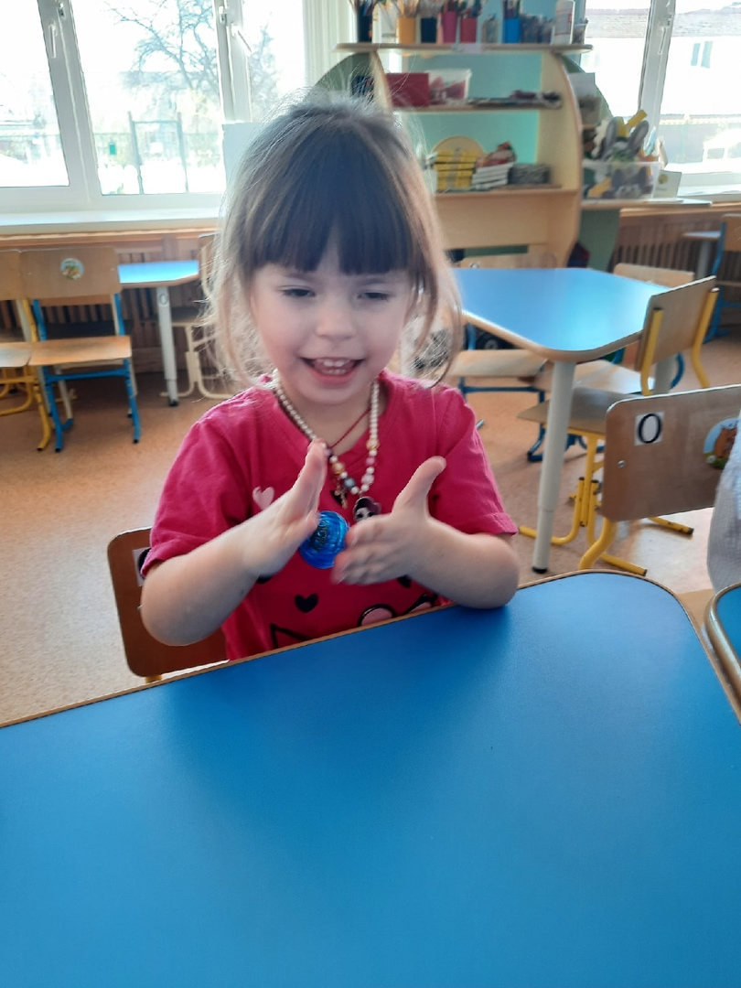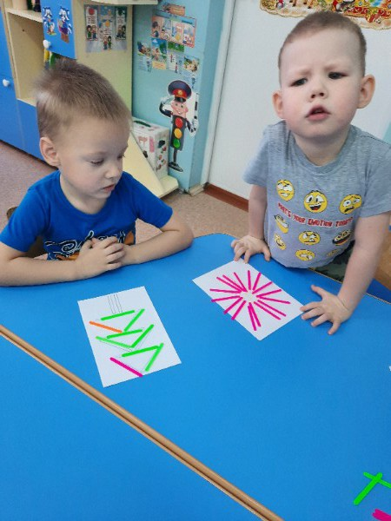

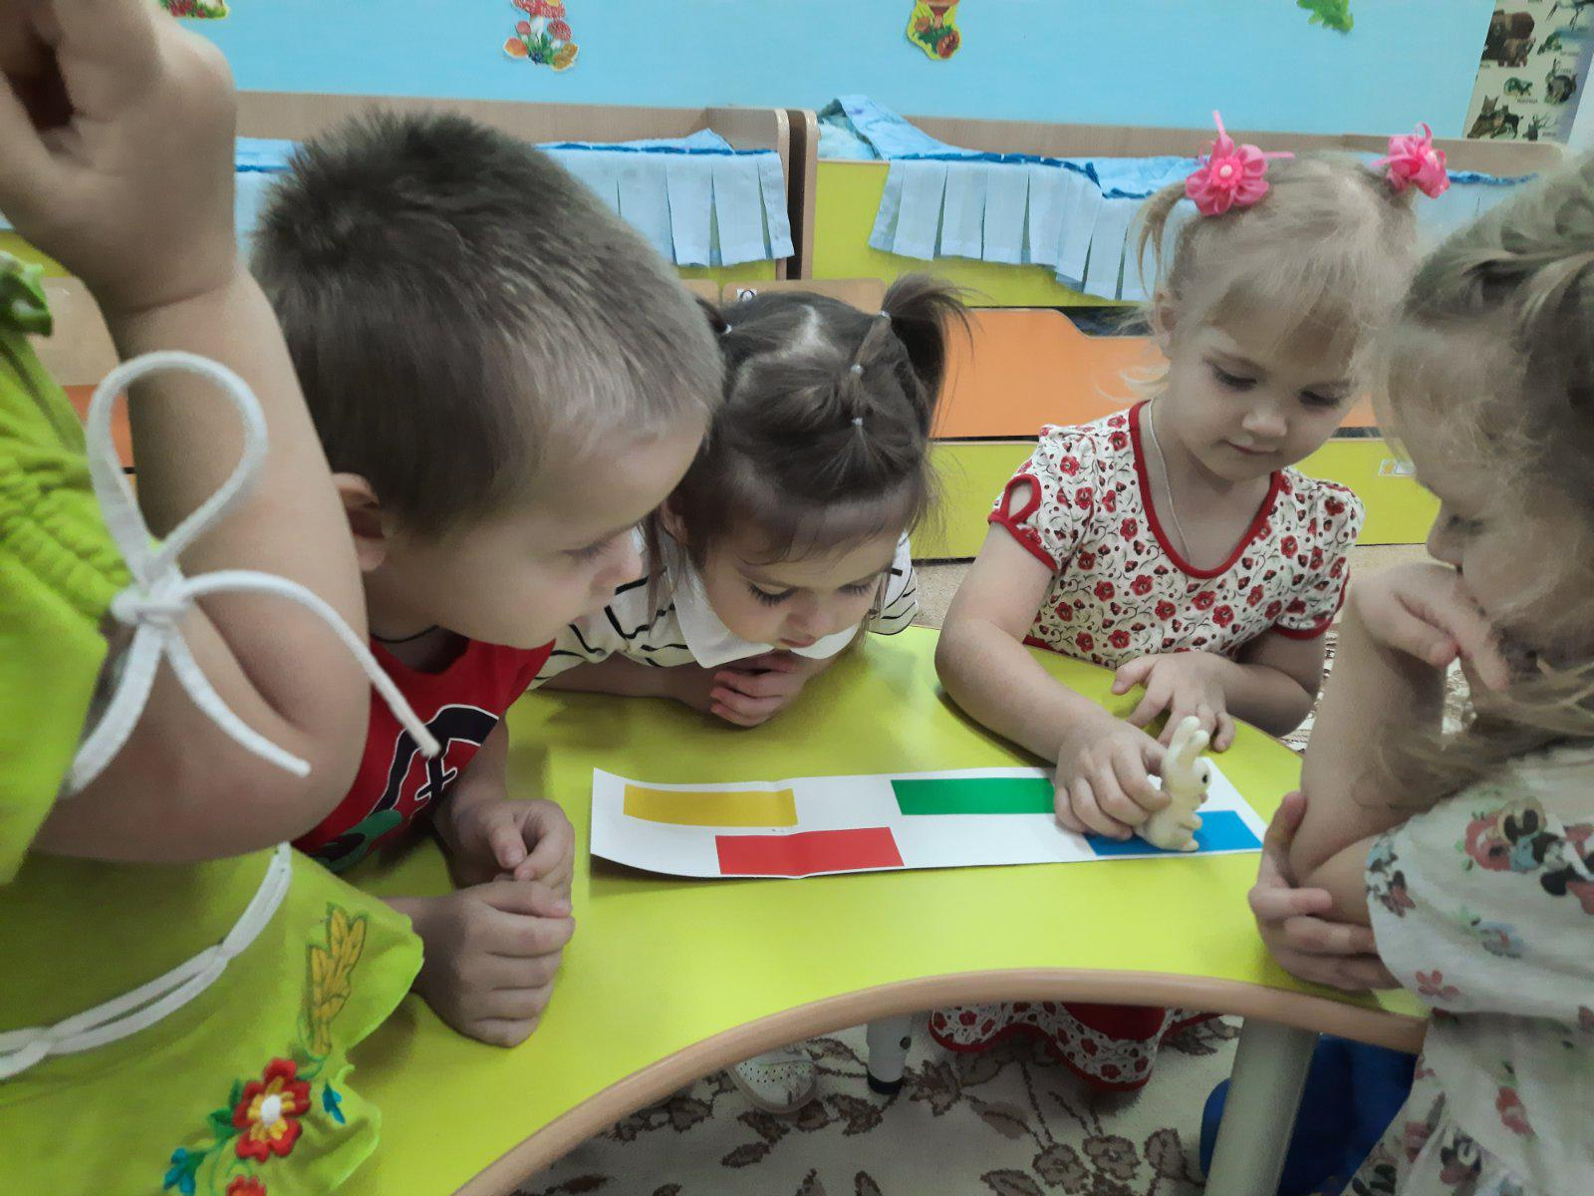
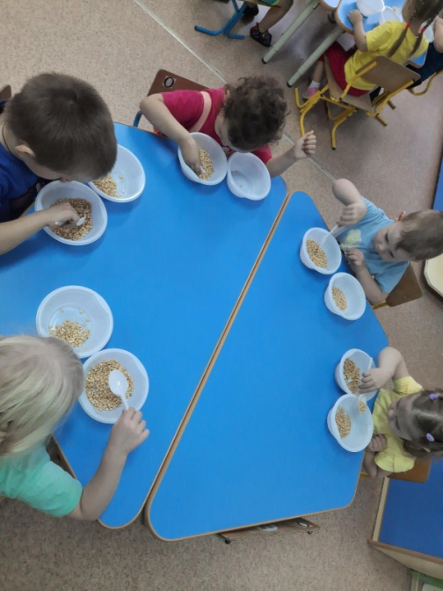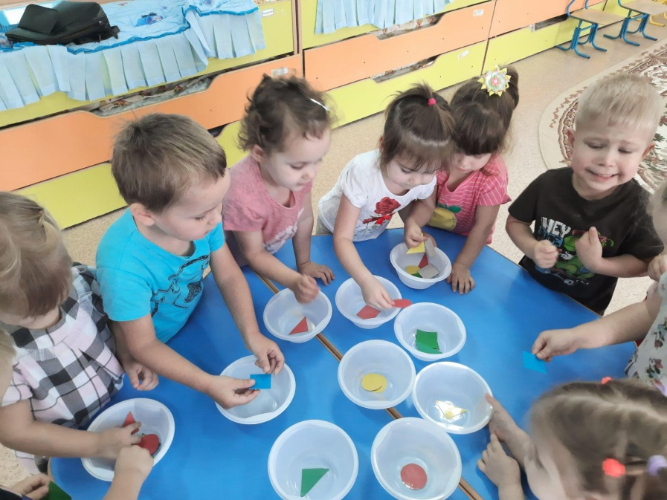
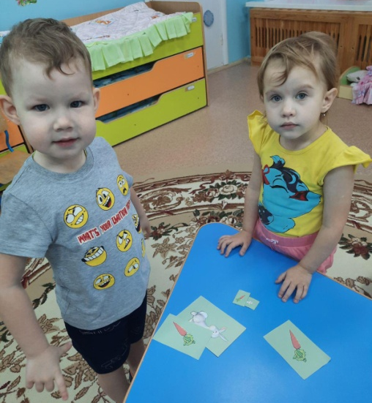 Гайс Н.Н., воспитатель

